概要设计

1. 总述：
   1. 需求：实现快递公司产品的入库，出库，盘点。
   2. 环境：WMS, warehouse management system ，仓库管理系统是SAP（systems applications and products in data processing） 下常见的一种管理系统。仓库管理系统是通过入库业务，出库业务，仓库调拨，库存调拨等功能，综合批次管理，库存盘点，即时库存管理等功能综合运用的管理系统。

背景：本系统采用**B/S**架构，服务器采用tomcat，采用MS的Sql server为开发软件的数据库服务程序。

1. 总体设计：
   1. 基本事件设计和模块设计：
      1. 事件表：

|  |  |  |  |  |  |
| --- | --- | --- | --- | --- | --- |
| 事件 | 触发器 | 来源 | 活动/用例 | 响应 | 目的地 |
| 货物待入库 | 货物入库请求 | 验收员 | 汇报验收情况 | 确认提交 | 管理员 |
| 货物入库 | 货物入库消息 | 管理员 | 填写入库单 | 确认提交 | 仓库 |
| 货物出库 | 货物出库请求 | 管理员 | 填写出库单 | 确认提交 | 仓库 |
| 查看仓库信息 | 查询请求 | 管理员 | 填写查询信息 | 确认提交 | 仓库 |
| 更新仓库信息 | 更新请求 | 管理员 | 填写更新信息 | 确认提交 | 仓库 |
| 生成仓库入库汇总表 | 生成请求 | 管理员 | 生成入库汇总表 | 入库汇总表 | 管理部门 |
| 生成仓库出库汇总表 | 生成请求 | 管理员 | 生成出库汇总表 | 出库汇总表 | 管理部门 |
| 生成仓库库存汇总表 | 生成请求 | 管理员 | 生成库存汇总表 | 库存汇总表 | 管理部门 |

2.1.2 模块设计：

待入库信息模块

入库系统

入库信息模块

仓库管理系统

统计货物信息模块

查看货物信息模块

生成库存报表模块

生成入库报表模块

生成出库报表模块

生产报表系统

货物出库信息模块

货物出库系统

修改货物状态模块

货物查看系统

货物修改系统

图2.1.2 仓库管理系统模块图

2.2结构设计

本系统的体系架构



图2.2 系统架构图

本系统体系结构大致可以定义为：客户的表示层由Struts框架是实现，用户端产生一个请求。请求被actionservlet接受,在struts.xml配置文件里找到请求的url,再找到对应的action，action类执行相应的业务处理逻辑。Actionservlet把action类处理的结果送到指定视图中，请求的过程也就完成了。

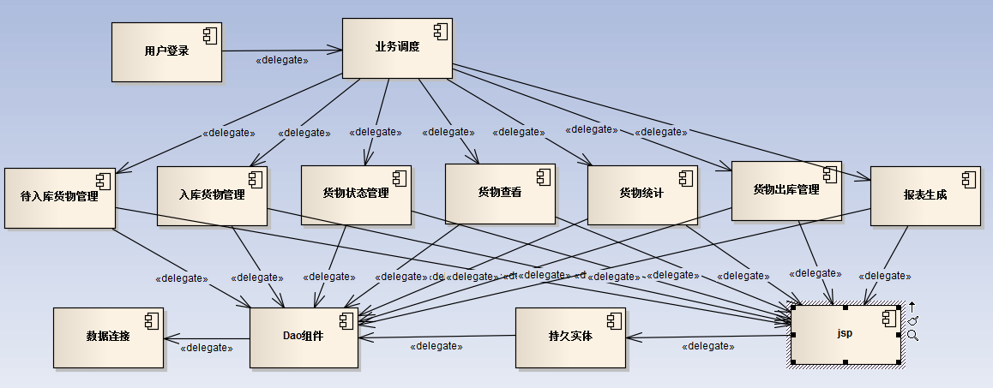

2.2系统组件图

2.3类图设计

该步只是初步的设计所需要的package和class，确定好模块。具体的类图设计，比如类里面有什么属性和操作暂时还没有设计到。**未找到图形项目表。**

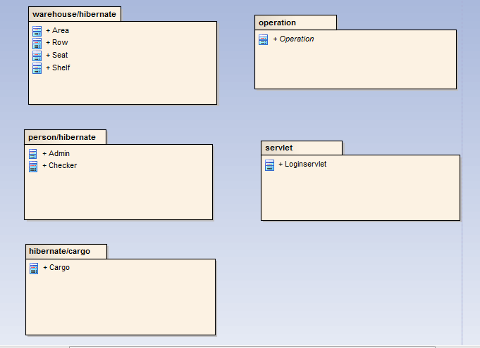

图 2.3 类图设计

3 .接口设计

3.1 用户接口设计

在用户界面部分设计，根据需求分析的结果，用户需要一个友善的界面，在界面设计上，应做到简洁明了，易于操作，并且要注意到界面的布局，应突出重要信息以及出错信息。所以在前端方面，我们使用已有的前端框架，实现界面的友好和简洁。整体界面分为两部分，左侧的侧边导航栏，和右侧的显示部分。

3.2 外部接口

服务器端程序可通过DAO（ORM框架）来实现数据库（Sql server）的访问。

3.3 内部接口

本系统采用工厂模式和策略模式的整合，采用了以下interface：

建表 interface：为其他模块提供**生产报表**功能，生成的入库汇总表/出库汇总表/库存汇总表

操作 interface： 为其他模块提供操作功能，是入库操作，还是出库操作。

查询interface: 为其他模块提供货物查询功能。通过id查询还是通过name查询。

对于已有的接口，还需要context，来实现客户端到后端程序的管理。由context来决定操作类型，决定调用哪个类（实现以上接口的类）。

4．运行设计

4.1 运行模块组合

客户端程序在输入时，启动接受数据模块，通过各模块之间的调用，读入并对输入进行格式化。在接受数据模块得到所有的数据后，调用网络传输模块，将数据通过网络**异步(ajax)**传到服务器端，服务器端通过后端验证模块，判断数据的正确性，对信息进行处理，产生相应的输出，并异步加载到客户端页面。

服务器端接受数据模块始终处于活动状态，接受到数据后，调用数据处理/查询模块对数据库进行访问，完成后，调用网络发送模块，将信息**异步**加载到客户端。

4.2 运行控制

运行控制将严格按照各模块间函数的调用关系来实现，在各事物中心模块中，需要运行控制进行正确的判断，选择正确的运行控制模块。

4.3 运行时间

在软件需求分析中，对运行时间的要求为必须对作出的操作有较快的反应。服务器的性能暂时不考虑，因为我们选择的是开源的服务器tomcat，而不是自己搭建的服务器，所以在服务器硬件方面，无法达到自己想要的状态。在数据库方面，因为此次系统的数据量并不是很大，所以没有采用No-Sql类型的数据库，而是采用**关系数据库**(key-value)，在删除和修改方面，比mogodb（no-sql）或者redis,hana(内存数据库)效率更高。

5.系统出错处理设计

5.1 出错信息

|  |  |  |
| --- | --- | --- |
| 出错名称 | 系统输出信息 | 处理方法 |
| 用户名/密码错误 | 用户名或密码错误 | 维持登录页面 |
| 输入框为空 | 该内容为必填项 | 维持登录页面 |
| 输入数据格式错误 | 该格式应该为…. | 维持登录页面 |
| 按照名字或id查询货物，但并未查询到 | 该货物不存在 | 维持查询页面 |
| 系统故障 | 服务器维护中….. | 立即启用备用机 |

5.2 补救措施

暂未未想到补救措施。

附录：

参考资料：

概要设计文档最佳实例